SRM质量管理

1. **Iqc检验**

菜单位置:质量管理->IQC检验

操作：IQC根据条件筛选需要检验的采购合同,筛选条件组合：合同号、订单号

预到日期、物料类型、检验状态(图13)

表格栏的明细按钮用于查询已经提交的检验说明。

表格栏的图形按钮用于查询检验产品的图形附件。

表格栏下方有两个按钮：**批量检验**和**生成报告**

**批量检验**用于提交表格栏的检验说明，点击批量检验（图14），填写相关的实际检验信息,点击检验完成会生成相应的erp入库.

**生成报告用于**品质部门发给各个相关部门的品质报告，选择列表中的采购合同

注：一定要选择相同的供应商。生成报告点击后会出现（图15）界面。品质部根据要求填写相关资料提交.

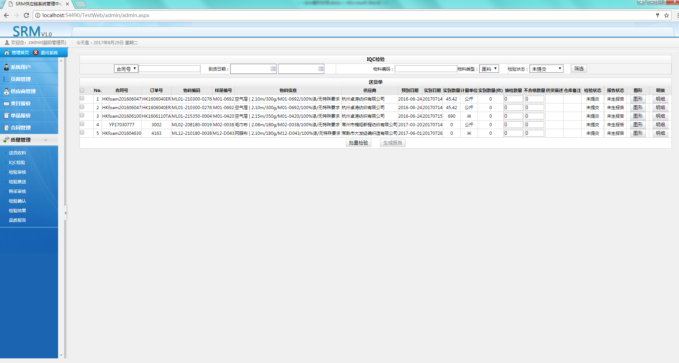

图13

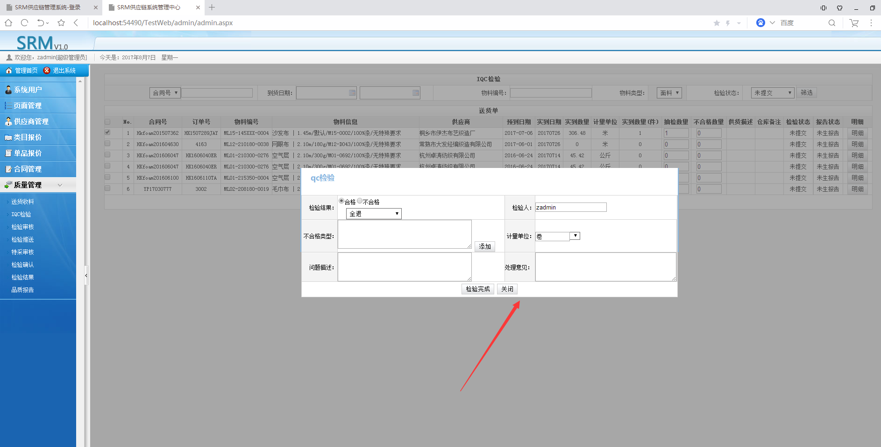

图14

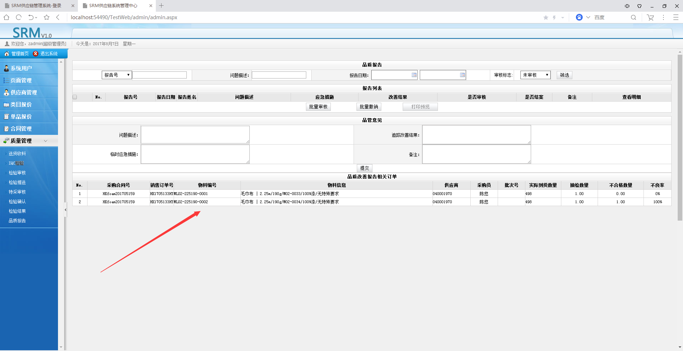

图15

2.**检验审核**

菜单位置:质量管理->检验审核（图16）

操作：

1. 如果检验结果无异议，根据条件筛选出，要审核的iqc检验记录，选择相应的记录，点击批量审核（图17），根据实际情况填写相应的信息，提交.
2. 如果检验结果有异议，根据条件筛选出，要驳回的iqc检验记录，选择相应的记录，点击批量驳回（图18）

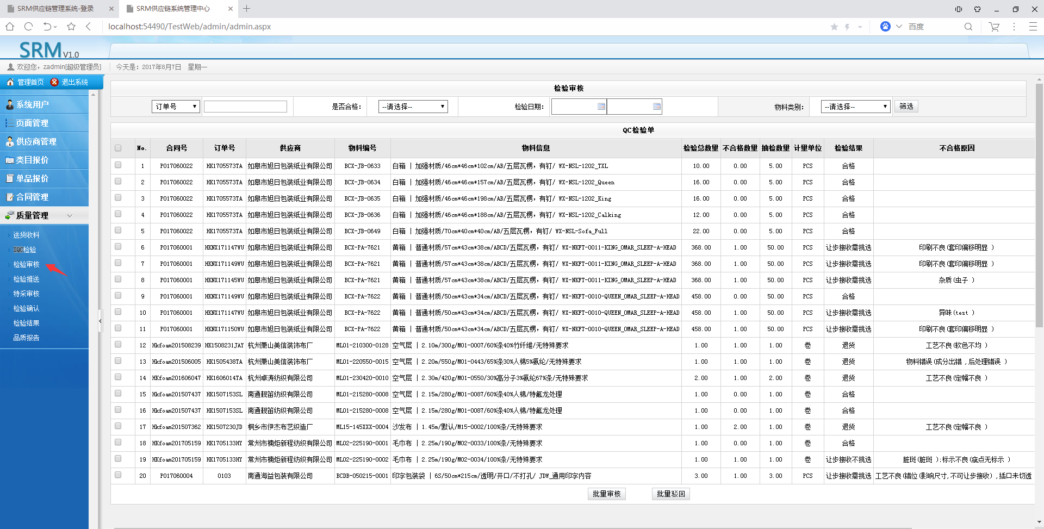

图16

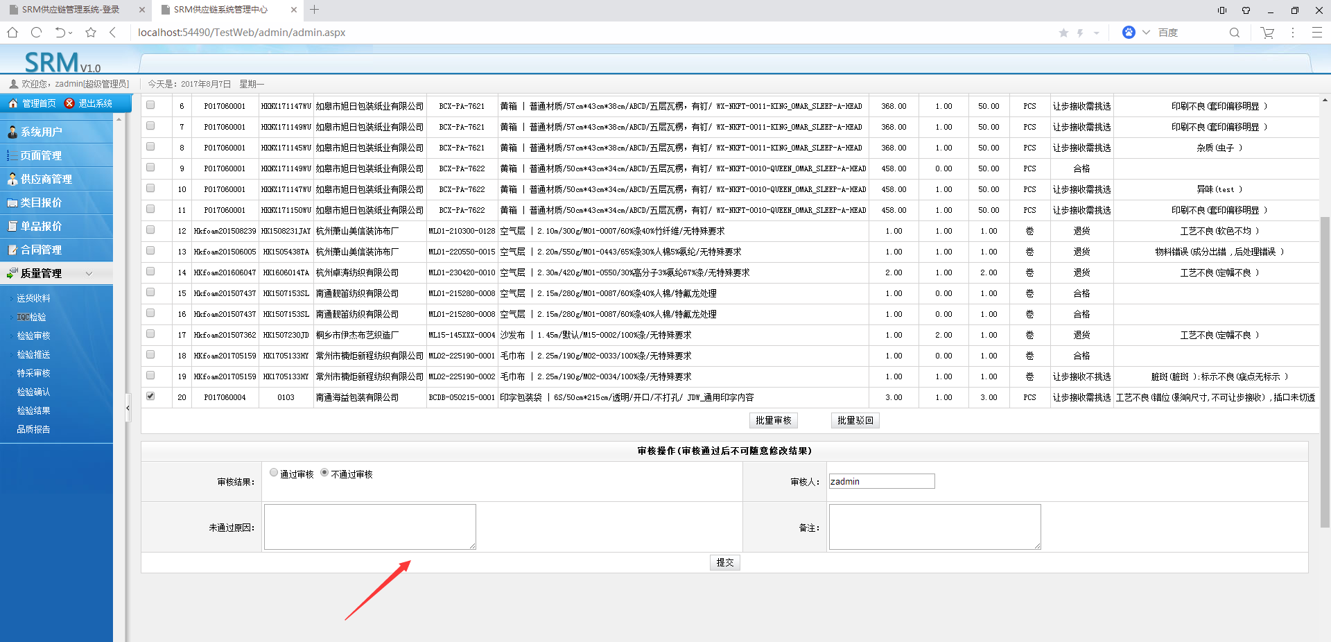

图17

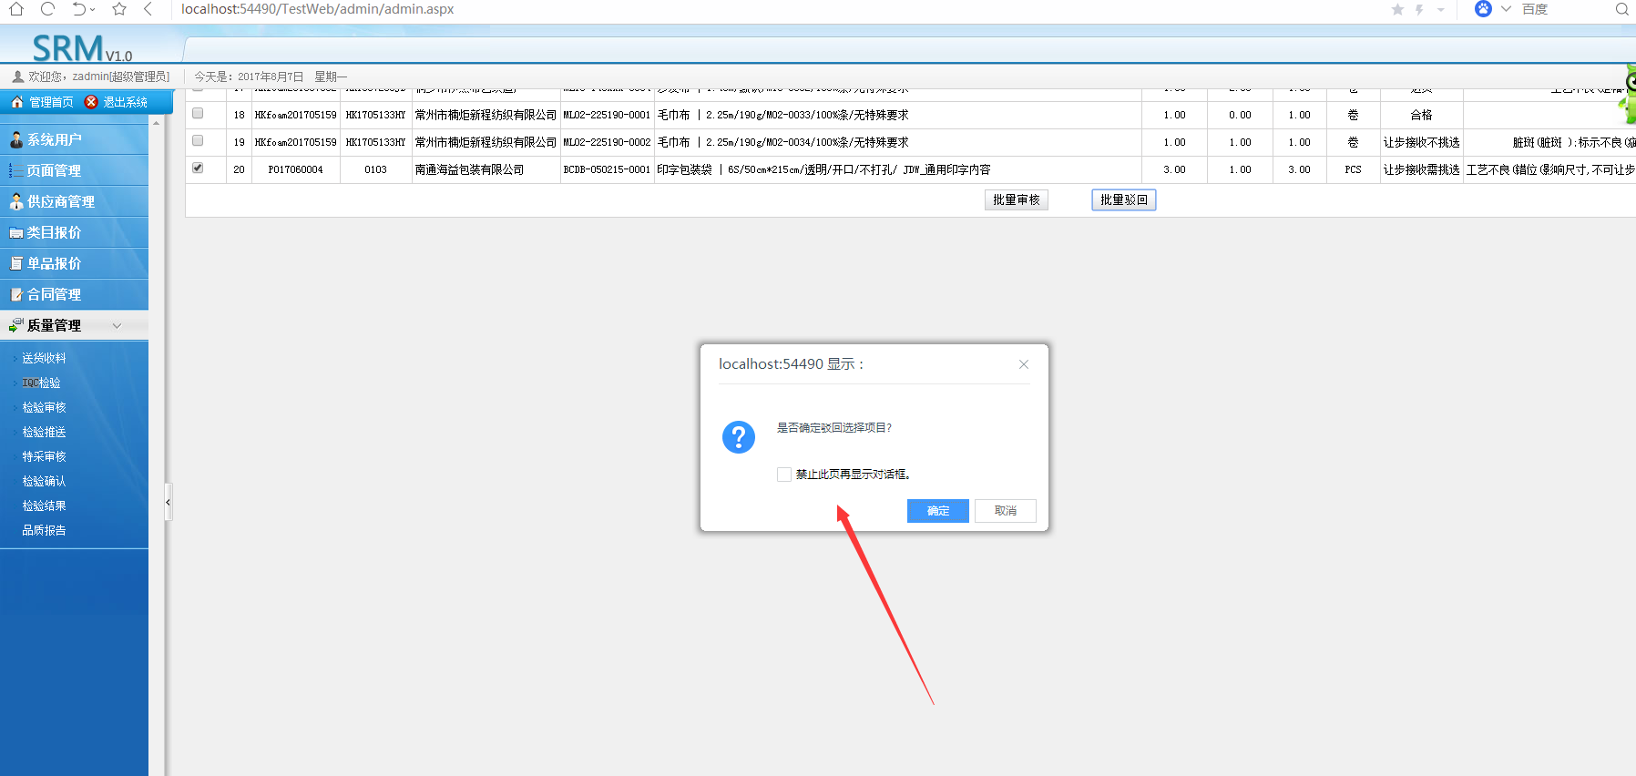

图18

2.**检验推送**

菜单位置:质量管理->检验推送。

操作：根据条件组合选择需要推送的记录，点击推送供应商，出现（图20）窗体，填写相关记录推送相关人员。

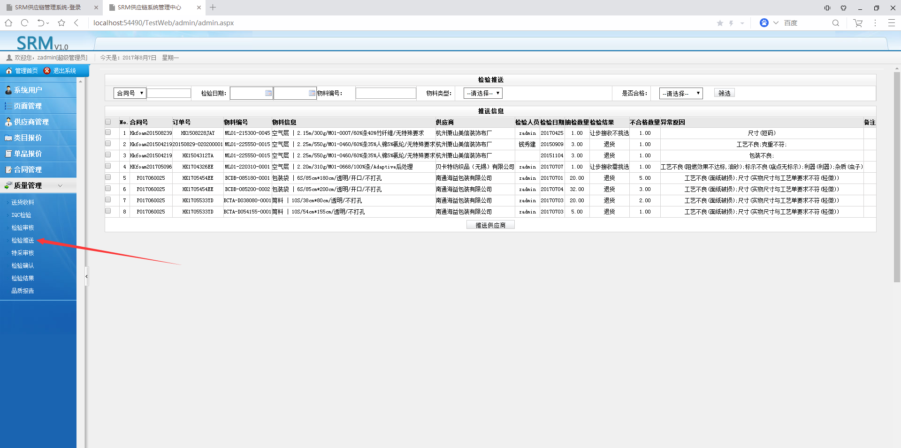

图19

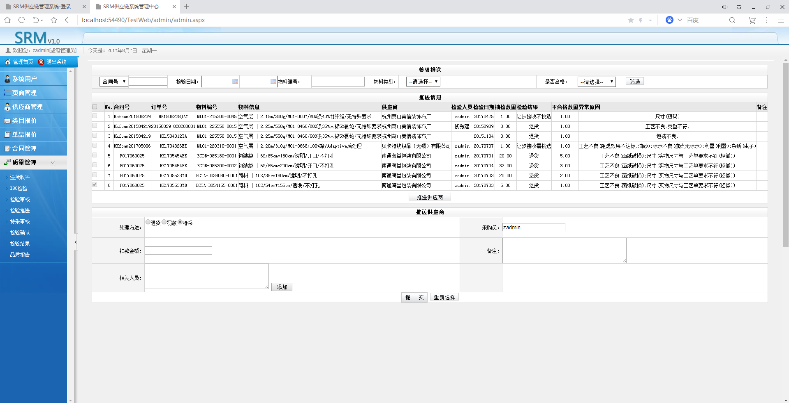

图20

3.**特采审核**

菜单位置：质量管理->特采审核

操作:根据条件筛选相关记录，审核相关的特采记录（图21）填写相关信息提交。

注：一定要以红箭头指示的人员登陆，审核才有效。

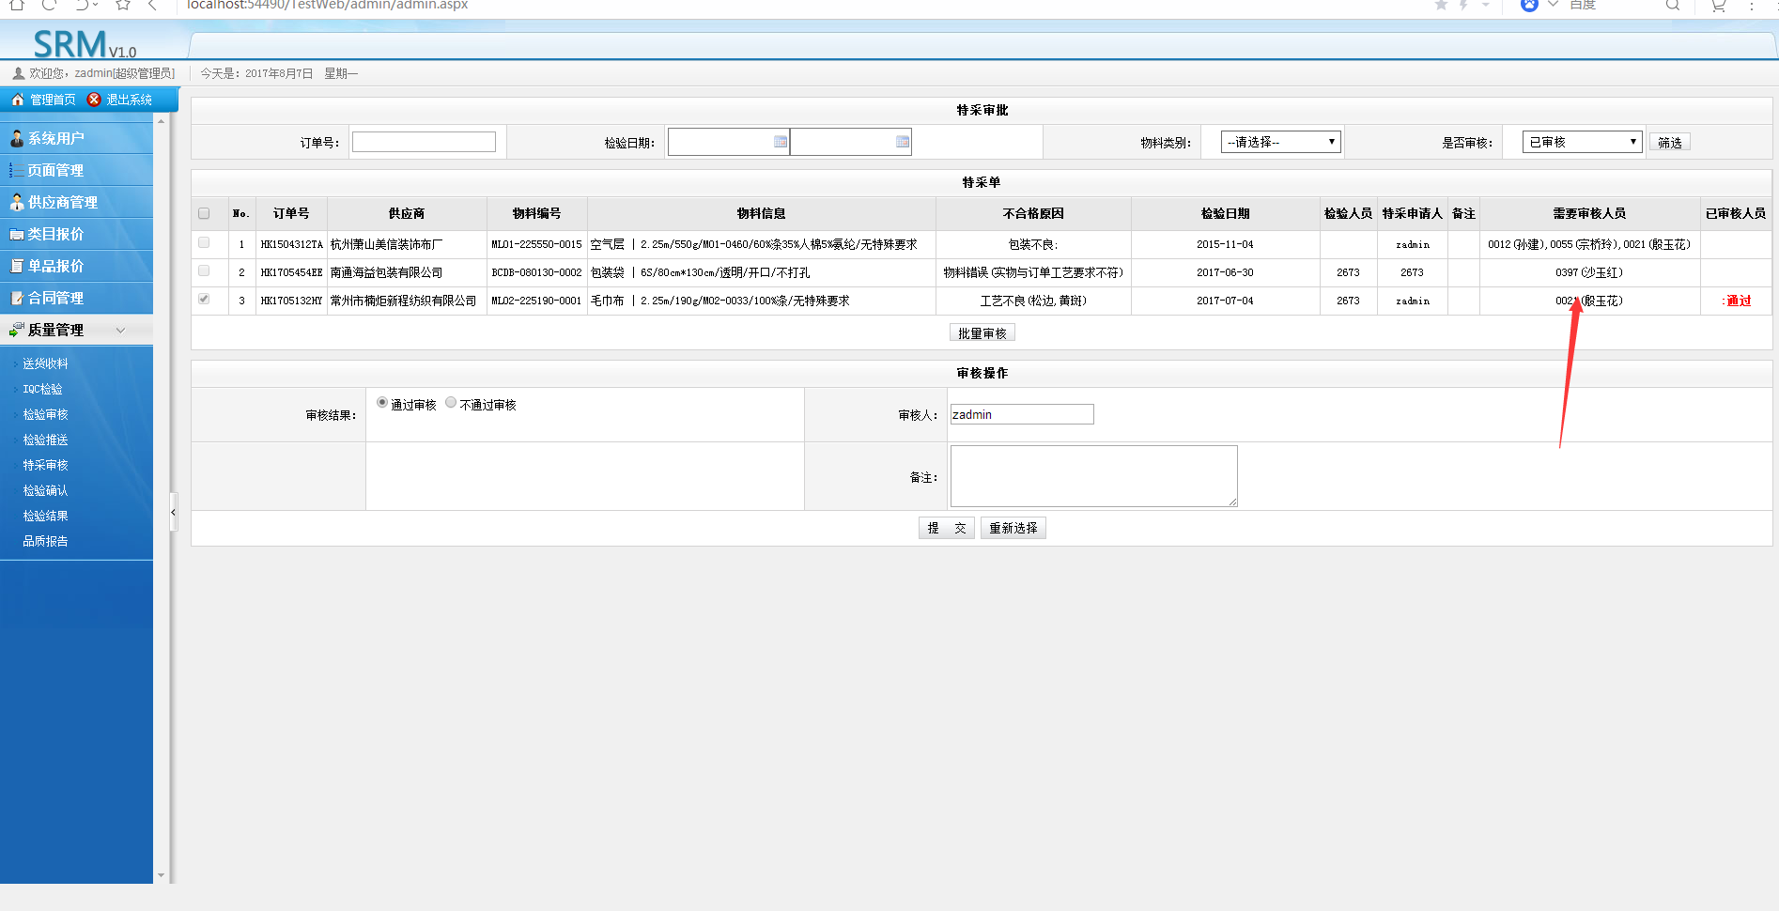

图21

4.**检验确认**

菜单位置：质量管理->检验确认

操作:根据条件筛选相关记录，选择相关记录，点击批量确认（图22），填写相关信息提交

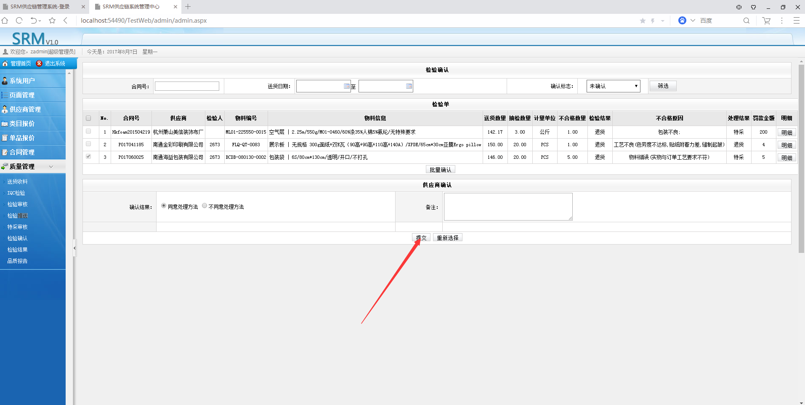

图22

5.**检验结果**

菜单位置：质量管理->检验结果

操作：根据条件筛选记录，查看应记录。根据物料类型导出记录产生相应的报告（图23）。

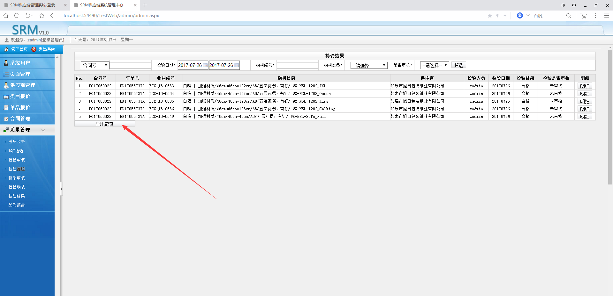

图23

6.**品质报告**

**菜单位置：质量管理->品质报告**

**操作：**

**1)根据条件筛选记录，选择相关记录，进行报告点击明细（图26），各个角色根据自己栏位的实际情况填写提交.**

**2)在未结案之前，各个角色的意见是可以更改，一旦品质部门结案，所有角色的意见将不可以更改。结案标志位，是品管意见->追踪改善结果填写了内容。**

**3）品质报告打印，点击（图27）红色箭头的位置，打印预览。出现（图28），点击打印。**

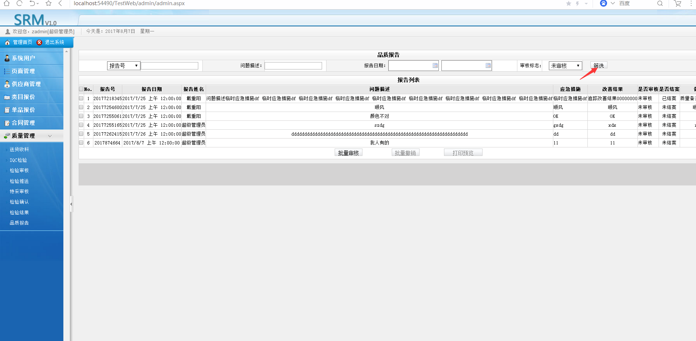

图24

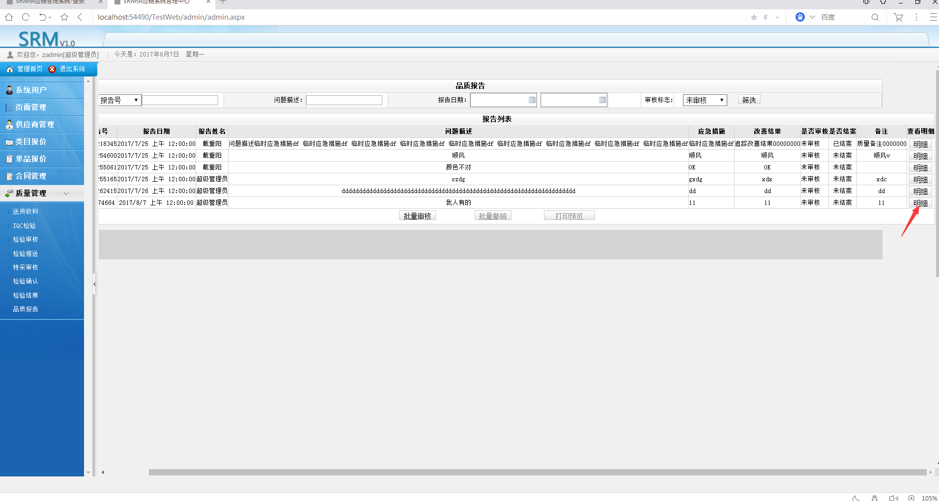

图25

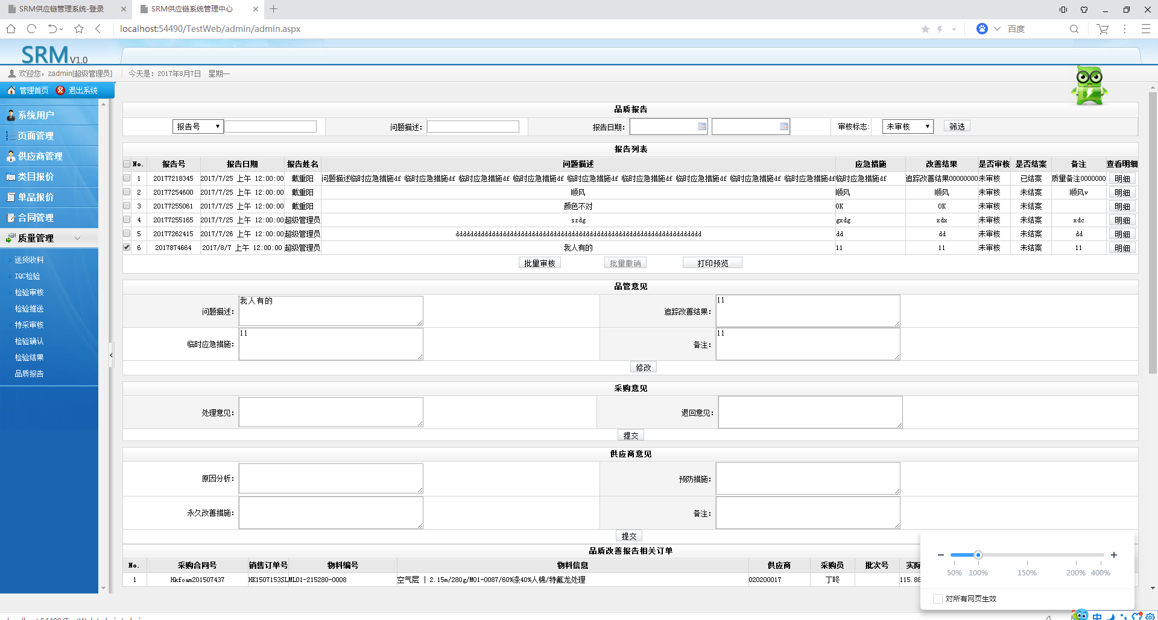

图26

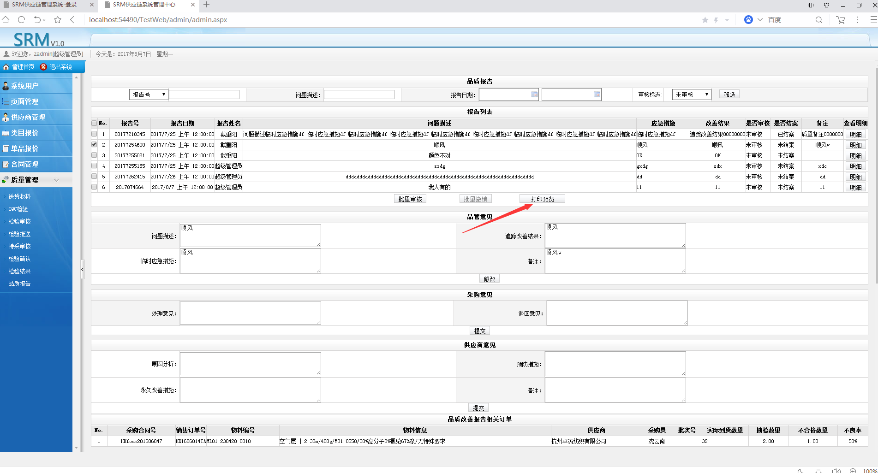

图27

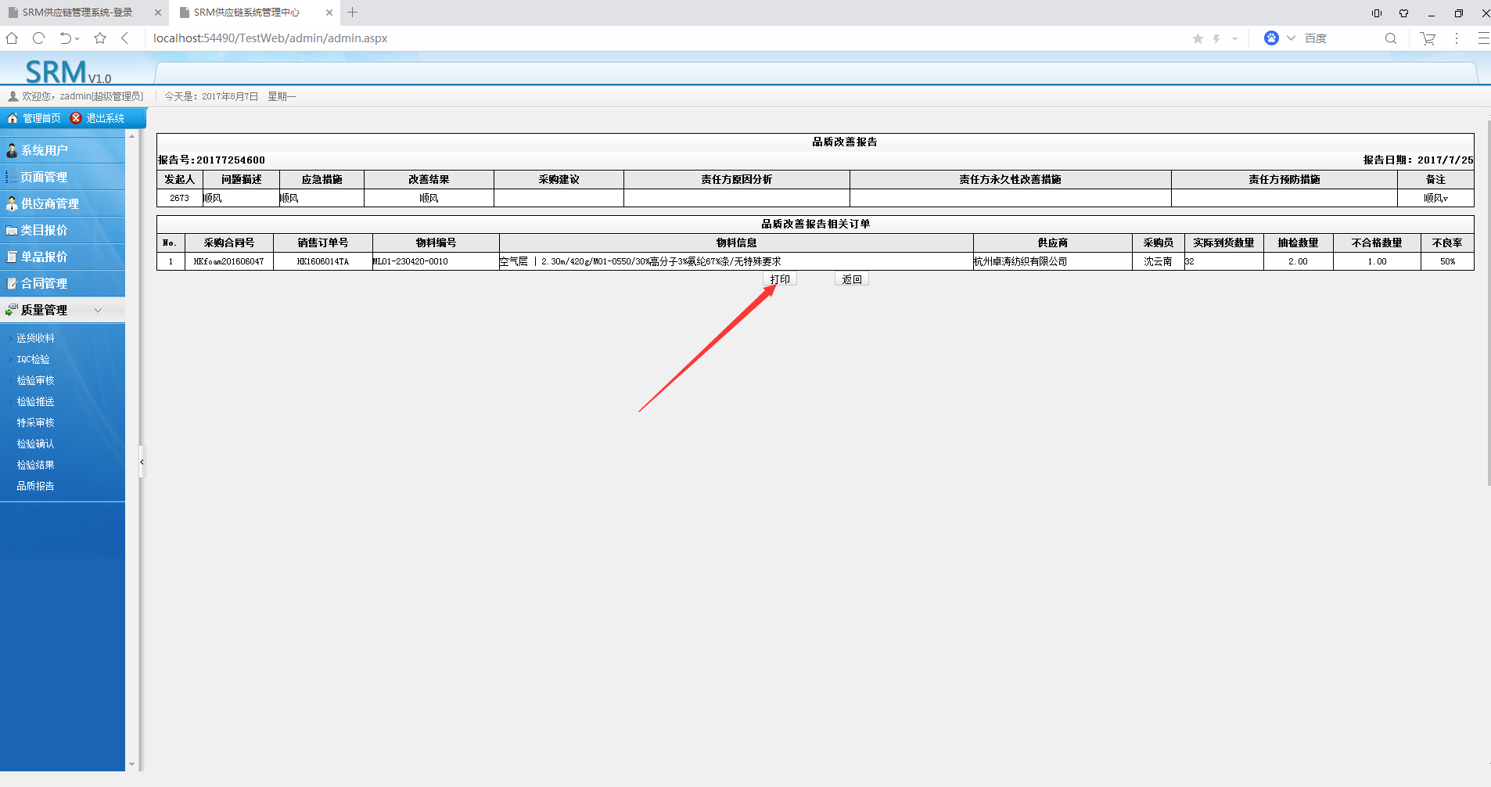

图28